**KIA ORA**

Добро пожаловать в страну длинного белого облака

**AOTEAROA –** **НОВУЮ ЗЕЛАНДИЮ**

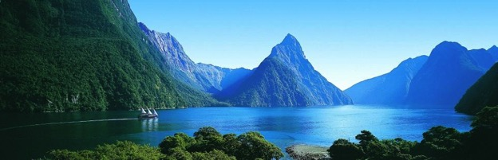

Предлагаем Вашему вниманию тур

НОВЫЙ ГОД

В НОВОЙ ЗЕЛАНДИИ

* КАТЕГОРИЯ: в группе от 6 до 11 человек
* СОПРОВОЖДЕНИЕ: русскоязычный гид
* ПРОДОЛЖИТЕЛЬНОСТЬ: 14 дней, 13 ночей
* ДАТЫ ПРОВЕДЕНИЯ: с 29 декабря по 11 января 2020

***– ПУТЕШЕСТВИЯ СО ВКУСОМ ПРИКЛЮЧЕНИЙ***



Наш авторский тур в Новую Зеландию на Новогодние и Рождественские каникулы с максимально возможным удалением от «массовых маршрутов». Активное путешествие по Новой Зеландии охватывает оба острова, с концентрацией внимания на наиболее живописных и уникальных достопримечательностях Северного и Южного островов. Профессиональный русскоязычный гид, знающий лучшие «закоулки» страны, и тщательно проработанная программа гарантирует Вам калейдоскоп контрастных впечатлений и море позитива!

**МЫ ГАРАНТИРУЕМ ВАМ ЛУЧШИЕ ЦЕНЫ И КАЧЕСТВО!**

**Карта маршрута:**

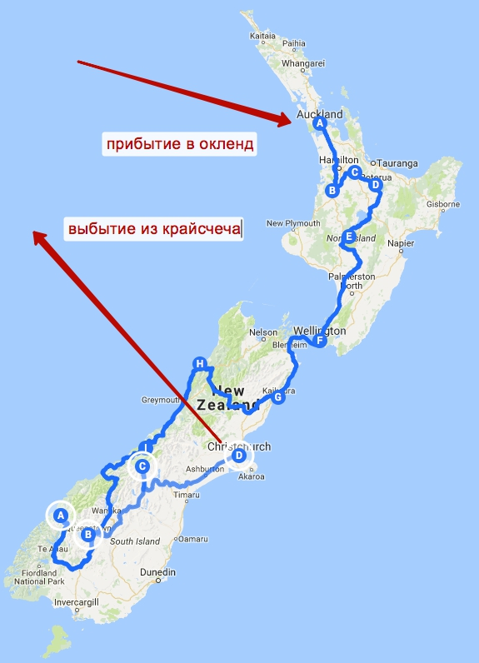

**Краткий маршрут:**

|  |  |  |
| --- | --- | --- |
| **День** | **Дата** | **Описание** |
| 1 | 29-Dec | Киа Ора, харе май – добро пожаловать в Аотеароа – страну длинного белого облака. Знакомство с городом парусов Оклендом и природой Западного побережья Тасманого моря. Купание в Тихом океане и Тасмановом море. |
| 2 | 30-Dec | Уникальные светящиеся пещеры, сказка для взрослых Хоббитон и термальные источники Полинезийских СПА |
| 3 | 31-Dec | Уникальный Белый остров в Тихом океане с полетом на вертолете и пешеходным маршрутом прямо в кратере активного вулкана. Прогулка по долине гейзеров, любование на птичку Киви и ремесла маори. Вечером погружение в маорийскую культуру в деревне маори с ужином Ханги и легендарной Хака – танцем воинов. Встреча Нового года с концертом и фейерверком на набережной |
| 4 | 1-Jan | Прогулка к озеру Шампанское и ванным дьявола, прогулкам к водопаду Хука, вдоль реки Вайкато к горячим источникам, озеро Таупо, прогулка вдоль озера Ротопоунаму – энергетического центра Земли в нац. парке Тонгариро |
| 5 | 2-Jan | Прогулка по Долине вулканов, по эльфийскому лесу, знакомство со столицей Веллингтон |
| 6 | 3-Jan | Круиз на Южный остров, винодельни Мальборо, океаническая дорога и прогулка к колонии морских котиков |
| 7 | 4-Jan | Круиз с китами или плавание с дельфинами, перевал через Южные Альпы |
| 8 | 5-Jan | Прогулка в нац. парке Папароа к Блинчиковым скалам, центр ремесел, прогулка к леднику Франс Джозеф в нац. парке Западные земли |
| 9 | 6-Jan | Прогулки в дождевых лесах в нац. парке Западные земли, прогулки в нац. парке горы Вдохновения, озеро Вонака, городок старателей и город королевы Квинстаун |
| 10 | 7-Jan | Путешествие в Землю фиордов – наследие ЮНЕСКО с круизом по Милфорд саунд |
| 11 | 8-Jan | Свободный день в мировой столице приключений и городе королевы Квинстаун с множеством экскурсий и приключений на выбор |
| 12 | 9-Jan | Прогулка к глиняным утесам, бирюзовое озеро Пукаки и прогулка в нац. парке горы Кука, бирюзовое озеро Текапо и наблюдение за звездами Южного полушария |
| 13 | 10-Jan | Гранд-траверс над высочайшими вершинами, знакомство с городом садов |
| 14 | 11-Jan | Прощание с Новой Зеландией, трансфер в аэропорт, завершение программы. Счастливого пути! |



**Программа тура**

**День 1 / Знакомство с природой Западного побережья и городом парусов и вулканов**

Киа ора, хайре май. Добро пожаловать в страну Длинного белого облака Аотеароа. Встреча в аэропорту Окленда с Вашим русскоязычным гидом.

**Внимание:** для прибывающих в этот день участников тура будет организована встреча в 11-00 утра аэропорту у стойки встречающих (с левой стороны при выходе в зал встречающих рядом с рестораном МакДональдс – гид будет с табличкой **НОВЫЙ ГОД**). Тех, кто прилетел в Новую Зеландию накануне, гид встретит в холле отеля в районе 10 утра. Время встречи будет переподтверждено в ваучерах. Те туристы, которые прилетят в первый день после 9-30 утра, будут вынуждены доплатить за трансфер в отель и пропустят экскурсию по Окленду из-за слишком позднего прилета.

Собравшись все вместе, мы отправляемся на Западное побережье - место съемок таких фильмов, как Пианино, Тарзан и Воительница Зена. Отсюда открывается восхитительный пейзажи на уходящие в горизонт пляжи с черным песком и многокилометровые утесы. Побережье покрыто субтропическими лесами, окутанными легкой завесой тумана от накатывающих волн «ревущих 40-х». Здесь же расположилась колония желтоголовых олушей, оживляющих причудливые скалы. После живописной прогулки к скалам с птицами и по пляжу с черным песком мы также посетим местную пивоварню для дегустации и обеда (оплата на месте).

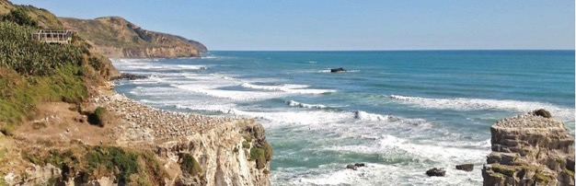

Затем настало время для знакомства с Оклендом - городом парусов и вулканов. Подъем на вершину вулкана для обзора города с высоты птичьего полета. Парки, сады, набережная, мост через бухту, первая миссия, пляжи, большая марина на Южном полушарии, самая высокая башня на Южном полушарии (328 метров, подъем на башню не включен), район Кубка Америки и другое. Окленд стабильно входит в пятерку лучших городов мира по качеству жизни. Вечером свободное время.

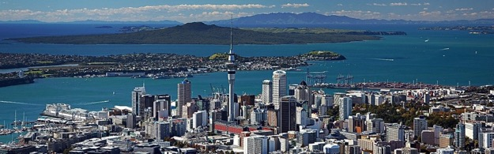

**Внимание:** мы рекомендуем приехать как минимум за день до начала тура для адаптации (по желанию мы поможем Вам забронировать отель и трансфер), и участия в приключениях и экскурсиях: уникальный круиз под парусами на спортивной яхте – участнице Кубка Америки, уникальная и своего рода единственная в мире прогулка в облаках на вершине Небесной башни, ужин на яхте под парусами, Антарктический центр и океанариум, известный своей успешной программой разведения королевских пингвинов (оплата за экскурсии и приключения на месте).

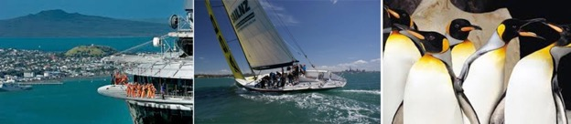

**День 2 / Уникальные пещеры, сказка для взрослых Хоббитон и термальные источники / 355 км**

Утром расстаемся с жизнью шумного мегаполиса. Встреча с молочной долиной - родиной масла Анкор. Наш путь ведет в регион Вайтомо. Открытие мира пещер, ставших домом не только для сталактитов и сталагмитов, но и удивительных светящихся существ. Эти пещеры включены в серию фильмов ББC Планета Земля и являются одними из самых уникальных в мире. Даже Бернард Шоу, не любивший громких слов, был настолько поражен, что назвал их «восьмым чудом света». Мы спустимся в пещеру и далее на лодке по подземной реке попадем в грот, где стены и потолок напоминают Млечный путь в ясную ночь (**включено**).

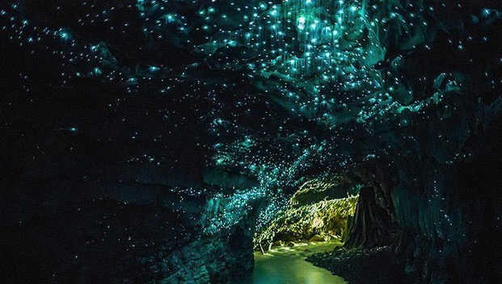

Продолжаем путешествие в настоящую сказку для взрослых - место съемок знаменитого фильма «Властелин колец». Мы прогуляемся по деревушке хоббитов в окружении пасторальных новозеландских пейзажей (**не включено**, **$NZ85 на чел**) с комментариями, фактами и любопытными историями.

**Внимание:** далее по тексту все цены на экскурсии и приключения, не включенные в программу, приведены в долларах Новой Зеландии на человека и оплачиваются на месте на прямую организаторам данных экскурсий и приключений. Оплата возможна кредитной картой или наличными. Цены на экскурсии, не включенные в программу, могут быть изменены поставщиками услуг в любое время.

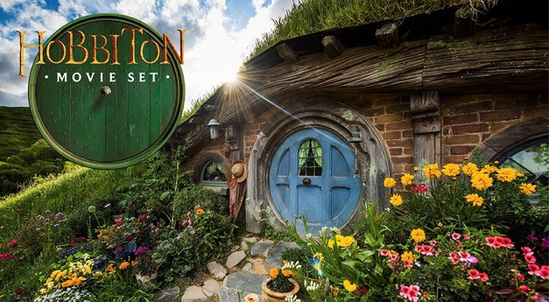

Даже те из нас, кто никогда не слышал о творчестве Толкина и не видел легендарной трилогии, не будут разочарованы. Достойное завершение тура в легендарном пабе Зеленый дракон с кружкой эля, пива или имбирного напитка.

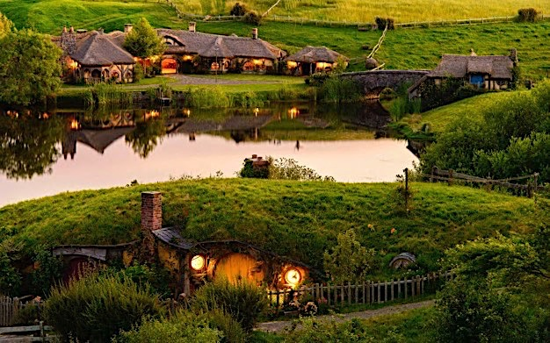

Финальный участок пути в Роторуа (рото - озеро, руа – второе), давшее название городу СПА, геотермальных явлений и маорийской культуры. Этот регион славится гейзерами и «благоуханием» сероводорода. История этого места уводит нас вглубь восьми веков, когда первые маори оценили подарок природы в виде горячей воды, пара и целебных грязей.

По прибытию мы рекомендуем провести время в известных горячих минеральных бассейнах (**оплата на месте**). Замечательно подходит для восстановления сил и глубокой релаксации.

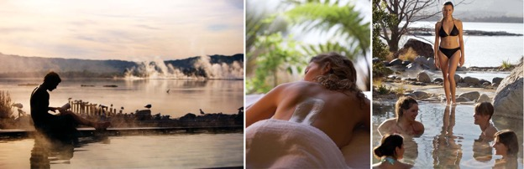

**День 3 / Активный вулкан Белый остров, долина гейзеров, птица киви и культура маори, встреча Нового года с концертом на набережной**

Утром у нас свободное время. Можно погулять по центральным улицами и паркам, садам Роторуа и набережной озера, понежиться в минеральных источниках Полинезийских СПА (оплата на месте) или сделайте себе подарок на Новый год и отправьтесь на другую планету. Мы рекомендуем отправиться на вертолете на активный вулкан Белый остров в Тихом океане (**не включено**, **3 часа, зависит от погоды,** **$NZ 1095 на чел**).

Новая Зеландия находится в Огненном кольце, которое, почти как кольцо Всевластья, объединяет в себя острова и континенты вокруг Тихого океана. Полет на вертолете на Белый остров – это, без сомнений, одна из самых уникальных экскурсий в Новой Зеландии.

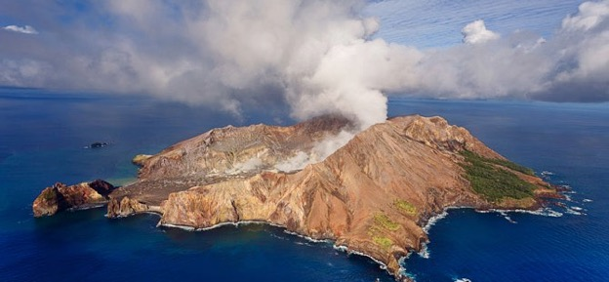

Частный заповедник - активный вулкан Белый остров довольно сложно описать словами. Фраза: «попадаем на другую планету», на наш взгляд, как-то может передать суть увиденного. Мало с чем можно сравнить это место, разве что с Луной или Марсом. Высадка прямо в дымящий и парящий кислотными газами кратер вулкана. Идем пешком в касках и газовых масках вокруг кратера, представляя себя в скафандрах на съемках фантастического фильма и не переставая удивляться многообразию природы на нашей планете. Колоссальные фумаролы, выстреливающие раскаленными парами, огромное кратерное кислотное озеро, поля желтой кристаллизованной серы, бурлящие котлованы с расплавленными породами, многоцветные стены кратера. Лучше один раз увидеть…

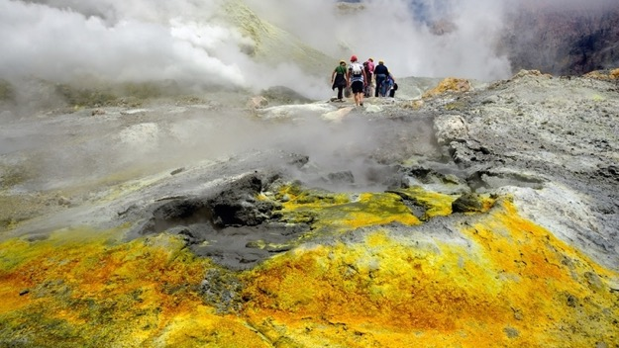

Во второй половине дня гуляем по Долине гейзеров и любуемся на бурлящие грязевые бассейны и гейзеры в виде огромных фонтанов с кипящей водой (**включено**).

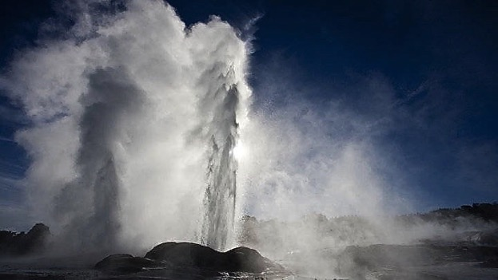

Затем у нас будет уникальная возможность понаблюдать за уникумом страны - птицей киви. Но это еще не все. Здесь же ремесленные мастерские маори и образцовый центр культуры – марае **(включено)**.

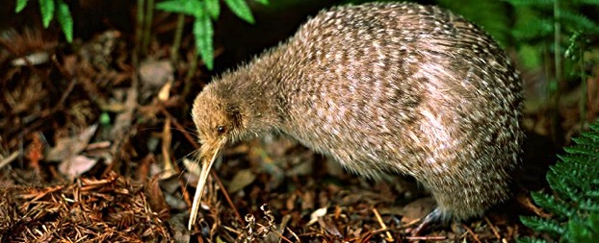

Далее прогулка по лесу исполинских секвой и древовидных папоротников, включая главный символ страны.

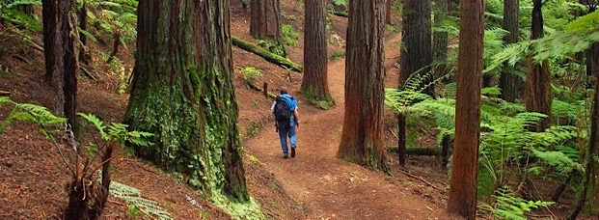

Ближе к вечеру погружаемся в маорийскую культуру в этнической деревне (**не включено**, **$NZ120 на чел**) с греблей воинов в военном каноэ, шоу со знаменитым танцем воинов **Хака и** ужином традиционных блюд маори **Ханги** из земляной печи.

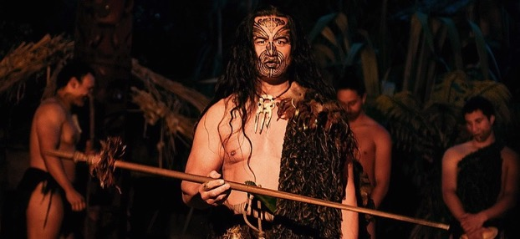

Вечер продолжается на набережной концертом, музыкой, танцами и отличным фейерверком в полночь. С Новым годом!



**День 4 / Геотермальная долина Священные воды, водопад Хука, озера Таупо и Ротопоунаму в нац. парке Тонгариро / 180 км**

Утром продолжаем наш маршрут на юг. Нас ожидает прогулка по самой красочной геотермальной долине страны - заповеднику «Священные воды» для встречи с уникальными творениями – палитрой художника, озером «Шампанское» и ванными дьявола (**включено**).

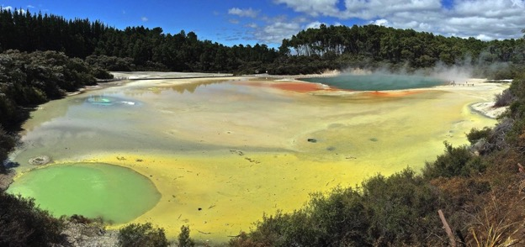

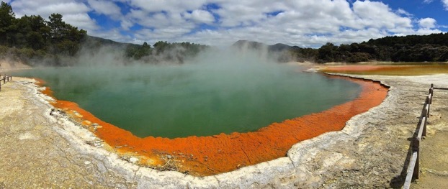

Далее держим путь к озеру Таупо площадью 615 кв. км, затопившему часть огромной кальдеры древнего вулкана. В хорошую погоду открывается вид на Долину вулканов на горизонте.

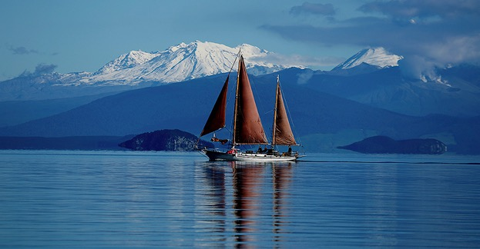

Любуемся на водопад, сбрасывающий за несколько секунд достаточно воды, чтобы наполнить олимпийский бассейн. Здесь же отправляемся на прогулку вдоль живописной реки до горячих источников, где по желанию можно будет искупаться.

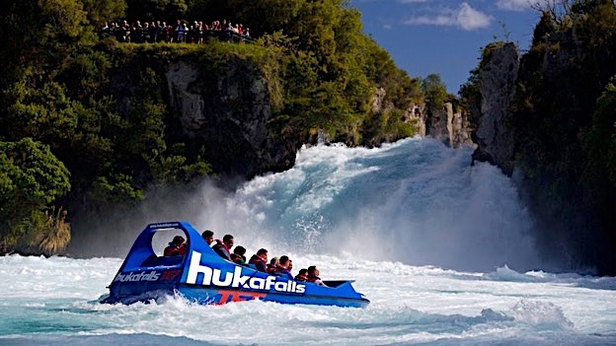

Продолжаем путь в один из старейших нац. парков мира, территорию природного и культурного наследия ЮНЕСКО, главное место финальных сцен Властелина Колец – Долину вулканов. Три главных вулкана периодически извергаются раскаленной лавой и тоннами пепла. Здесь мы совершим прогулку к магическому озеру Ротопоунаму. Это озеро в джунглях Долины вулканов сформировалось в древнем кратере. Согласно легендам маори это озеро является центром энергии воды нашей планеты. Есть также современная теория четырех энергий или элементов Земли, согласно которой это озеро управляет элементом воды. http://multiversalyoga.org/journeys/energy-centers/

Мы прогуляемся через местные дождевые леса вокруг озера и отдохнем на песчаном пляже. По желанию можно искупаться и почистить свою энергетику.

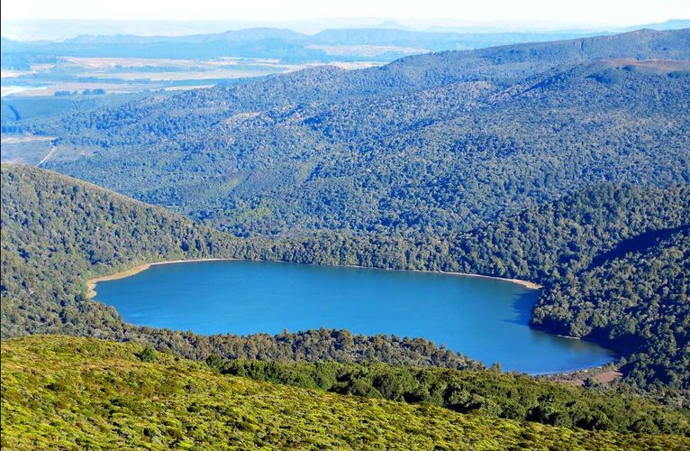

Ночуем в нац. парке Тонгариро у подножия вулкана в легендарном отеле Шато Тонгариро.

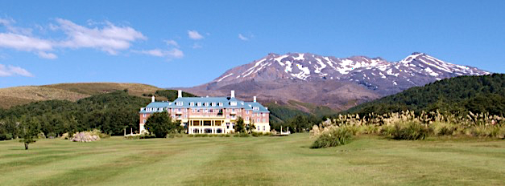

**День 5 / Прогулка в Долине вулканов в нац. парке Тонгариро и столица страны Веллингтон / 340 км**

С утра отправляемся в пешеходную прогулку (2 часа) по Долине вулканов до живописного водопада.

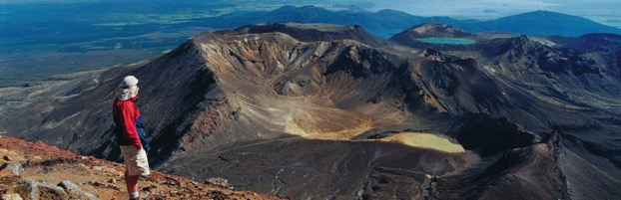

Затем лучшая возможность увидеть Мордор c высоты птичьего полета – живописный полет над Долиной вулканов с потрясающими видами из Властелина колец (**не включено, $NZ 215, 25 мин**).

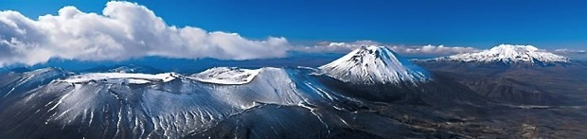

Отправляемся на самый юг Северного острова до столицы страны – города Веллингтон. После объезда вулкана Руапеху мы будем спускаться с вулканического плато вдоль живописного каньона реки Рангитикеи. В пути сделаем остановку для прогулки по эльфийским лесам. Продолжаем путь через многочисленные пастбища до побережья Тасманого моря и далее до Веллингтона.

По прибытию знакомимся со столицей и городом ветров. Музей Те Папа, “пчелиное” здание парламента, огромное административное здание и чудесная церковь, выполненные из местных пород дерева (вход в церковь оплачивается на месте, если церковь открыта для посещения).

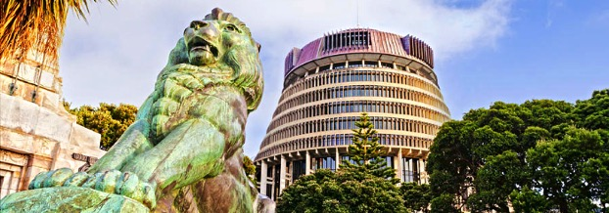

Подъем на гору Виктория с лучшим видом на город, Веллингтонскую бухту и порт Николсон. Вечером свободное время и отдых. Ночевка в Веллинтоне.

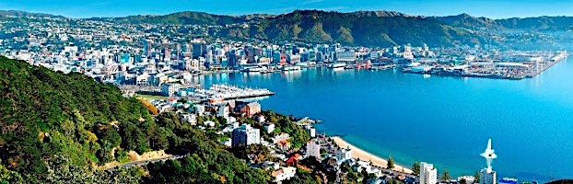

**День 6 / Круиз на Южный остров, винодельни и прогулка к колонии тюленей / 155 км**

Утром нас ожидает живописный круиз на Южный остров (**включено, 3,5 часа**) сначала через пролив Кука и далее вдоль узких заливов Королевы Шарлоты до Пиктона – морских ворот Южного острова.

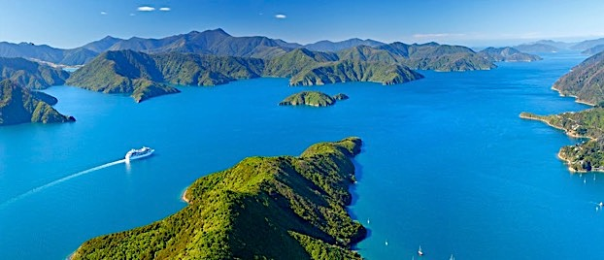

Прибыв, отправляемся в самый известный регион виноделия страны – Мальборо. Обедаем на винодельне с дегустаций янтарного напитка, прежде всего Совиньон бланк (оплата на месте). По желанию и наличию времени мы сможем продегустировать вина в одной или двух других винодельнях (оплата на месте).

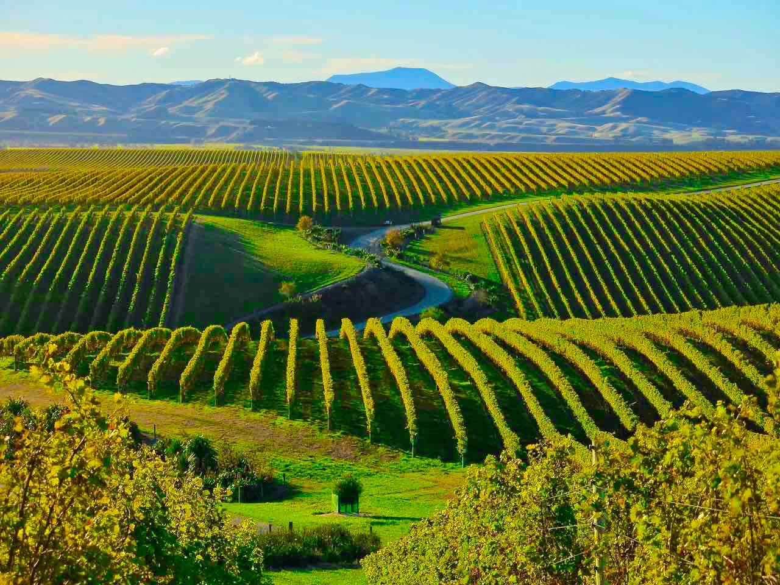

В приподнятом настроении продолжаем путь к Тихому океану в деревню Кайкора. Кай – еда, кора – лобстер. Это место уникально своими ландшафтами, но и тем, что холодное и теплое течения встречаются в глубоководном каньоне вблизи побережья, формируя благоприятные условия для роста огромного количества планктона. Это рай для всей цепочки питания в океане. Дорога сначала ведет через виноградные долины, далее попадает в объятья Тихого океана, скользя вдоль скалистого побережья.

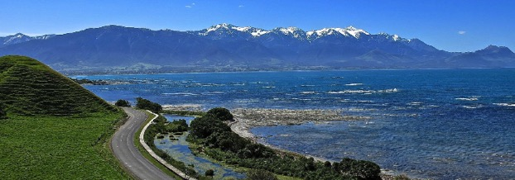

Достигнув Кайкоры, отправимся на замечательную прогулку по кромке полуострова к колонии морских тюленей, мирно спящих на прибрежных скалах после ночной охоты. Ночевка недалеко от побережья Тихого океана.

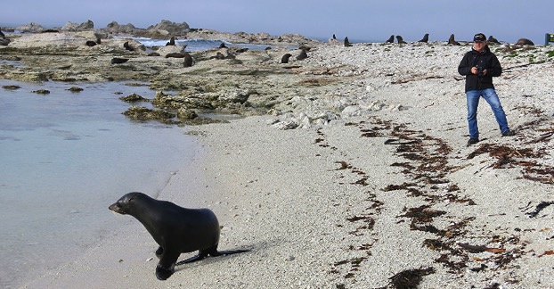

**День 7 / Киты или дельфины, лобстеры и путешествие через Южные Альпы на Западное побережье / 330 км**

Утром мы предлагаем полюбоваться на кашалотов - самых больших хищников на планете во время круиза в открытом Тихом океане (**не включено, $NZ 150 на чел**).

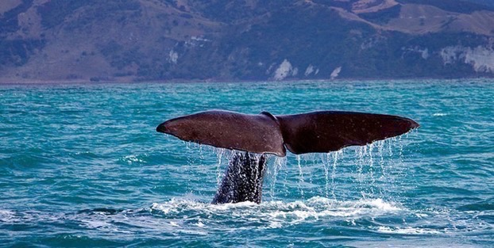

По возвращению на земную твердь обедаем свежими лобстерами и другими свежими морепродуктами прямо на берегу (оплата на месте).

Затем мы отправляемся в сторону Южных Альп на Западное побережье Тасманого моря. На перевале нас ожидает красивая прогулка с альпийскими пейзажами. Дальнейший маршрут ведет вдоль долины реки Булер. Ночуем в небольшом городке недалеко от побережья.

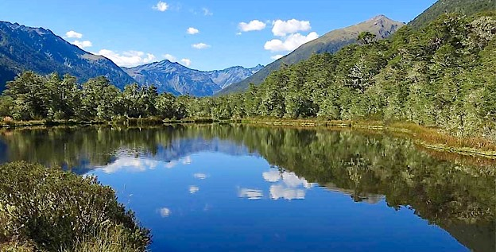

**День 8 / Блинчиковые скалы, центр ремесел и ледники национального парка Западные Земли / 275 км**

Утром нас ожидает нас ожидает прогулка в нац. парке Папароа по удивительным Блинчиковым скалам - потрясающий природный архитектурный комплекс наслоенных одна на другую скал в виде стопки блинов. Но это еще не все. Во время пика прилива начинается настоящая магия природы… столбы воды вырываются огромными фонтанами, превращая все вокруг в театрализованное представление двух стихий.

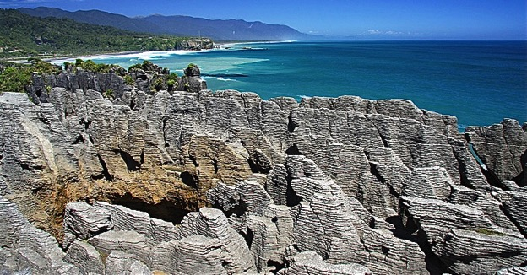

Продолжаем маршрут в центр ремесел Западного побережья, где мы сможем наблюдать за мастерами, которые работают в мастерских по обработке нефрита (поунаму), ценность которого для культуры маори сложно переоценить. Здесь же можно будет увидеть работу ювелиров, стеклодувов, художника по камню и других. Дальнейший путь ведет через огромные массивы дождевых лесов. Дорога по Западному побережью считается одной из самых живописных в Аотеароа. Большая часть этой территории внесена в природное наследие ЮНЕСКО.

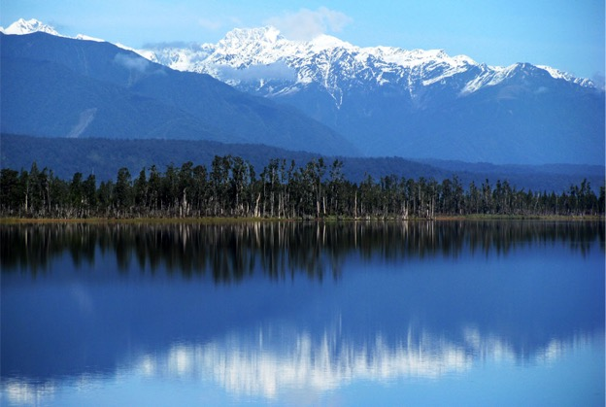

Во второй половине дня прибываем в регион ледников. Ледник – это по сути ледяная река, которая медленно движется вниз под давлением собственной массы. Кроме того, что ледники имеют огромное значение для экологии гор и простирающихся ниже долин, они также очень зрелищны и невероятно красивы.

Лучший способ насладиться уникальными пейзажами многокилометровых ледников, горных вершин, дождевых лесов и побережья Тасманого моря – это обзорные полеты на вертолете с непродолжительной посадкой в верховьях ледников (**не включено, зависит от погоды**, **цены варьируются от $NZ235 до $NZ 450 в зависимости от продолжительности полета**).

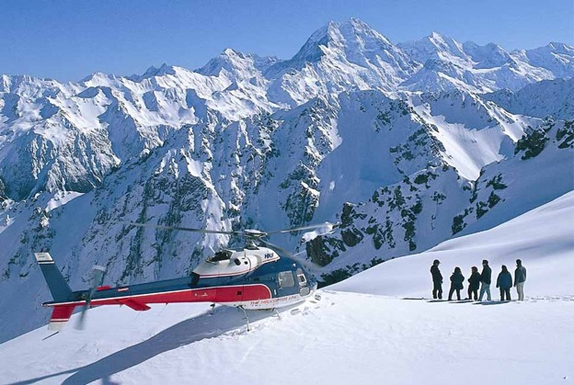

Любителям уникальных приключений рекомендуем заброску на вертолете и последующее «погружение» в ледовое царство с инструктором в виде пешеходного маршрута в самом сердце ледника (**не включено, 2 часа на льду, два вертолетных полета, зависит от погоды**, **$NZ 435**). **Внимание:** Вам выдадут все необходимое снаряжение, включая экипировку и кошки, а также научат как всем этим хозяйством пользоваться.

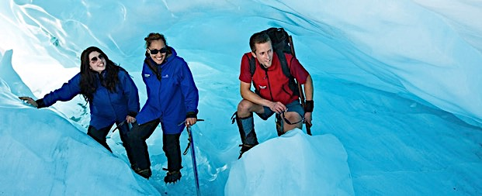

Альтернативно отправляемся в пешеходный маршрут до терминальной части ледника Франса Иосифа. Ночевка в национальном парке Западные земли.

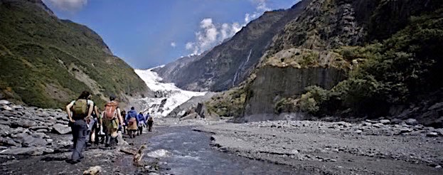

**День 9 / Прогулки в дождевых лесах, перевал Южных Альп, озера, водопады, лабиринт и городок старателей / 350 км**

Утром прогуляемся по дождевым лесам.

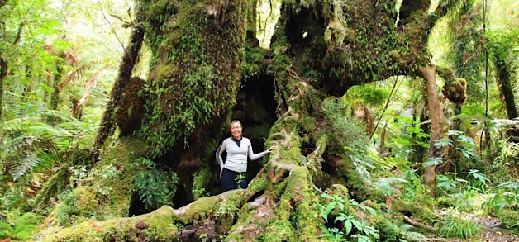

Затем вокруг зеркального озера, откуда в хорошую погоду открываются захватывающие дух виды Южных Альп.

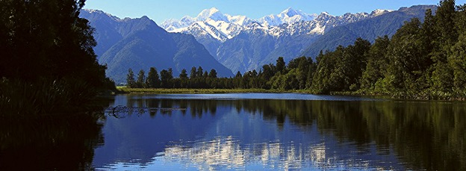

Дальнейшая дорога узкой лентой вьется через дождевые леса между заснеженными горными хребтами Южных Альп и кромкой Тасманого моря. Затем устремляется по берегу реки к горному перевалу, за которым распахиваются долины Макарора. Природа и ландшафты меняются прямо на глазах. Бирюзовые ледниковые озера просто не могут оставить равнодушными.

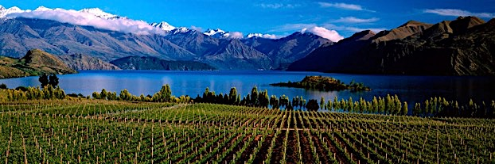

За последним перевалом открываются виды на ущелье реки Андуин из Властелина колец, город Королевы и самое длинное озеро страны, принявшее форму спящего великана. В конце пути прогуляемся по чудесному городку, сохранившемуся со времен золотой лихорадки. Прибытие в мировую столицу приключений, свободное время и отдых.

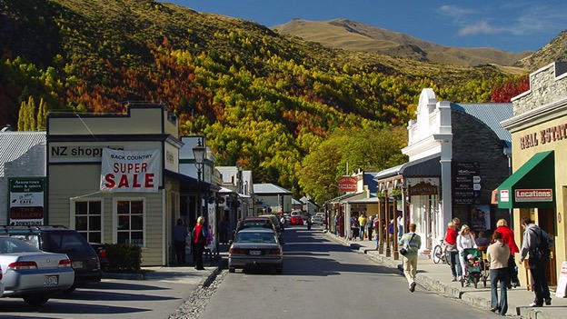

**День 10 / Земля фиордов с круизом и полетом над горными хребтами Южных Альп / 290 км в одну сторону**

Мы находимся на пороге одного из самых больших национальных парков мира и территории природного наследия ЮНЕСКО – Земли фиордов. Рано утром отправляемся в целодневную поездку с живописнейшим круизом по фиорду Милфорд Саунд (**включено**).

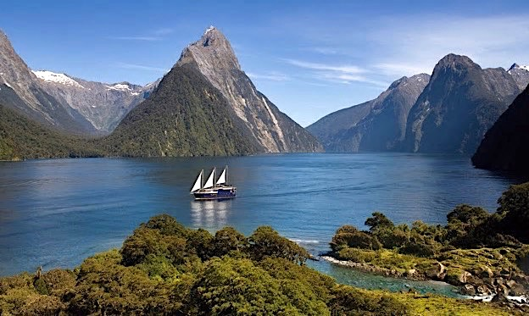

Лучше один раз увидеть… Величие фиордов сложно описать словами. Грандиозные отвесные скалы с шапками из ледников, живописные водопады, выделяющийся Митре пик еще никого не оставили равнодушным. Дорога через горные ущелья не менее живописна и разнообразна. Скульптуры казма, дождевые леса, зеркальные озера, твердыня тоннеля Гомер, альпийские попугаи киа и их лестные родственники кака, почти исчезнувшие такахе, уединенные лагуны и многое другое.

После завершения круиза, чтобы не повторять довольно продолжительный путь и насладиться великолепными пейзажами с высоты птичьего полета, мы рекомендуем отправиться обратно в Квинстаун на самолете над фиордами, горными хребтами и ледниками Южных Альп (**не включено, зависит от погоды, 35 минут, NZD420 на чел**). У Вас также появится свободное время для прогулки по альпийскому городку и отдыху. Остальные участники возвращаются той же дорогой поздно вечером.

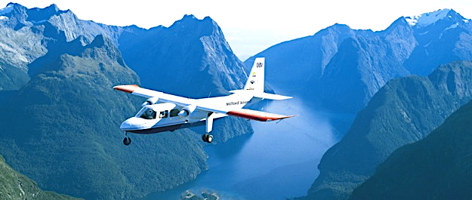

**День 11 / Свободный день в мировой столице приключений и городе королевы**

Сегодня свободный день для прогулок по садам, набережной и городку с возможностью покупок подарков родным и близким. Для более активных есть масса возможностей для развлечений: затяжные прыжки в тандеме с парашютом – красоту пейзажей и остроту ощущений сложно переоценить; прыжки с тарзанки (43 и 134 метра) и гигантские качели; полеты на воздушном шаре; полеты в тандеме на параплане или дельтаплане; сафари на скоростной лодке в дикие уголки природы с пейзажами из Властелина колец; сафари на джипах по местам из Властелина колец и на квадрациклах по бездорожью; рафтинг и следжинг по горным рекам; конные туры и т.п. (оплата за все экскурсии дня на месте).

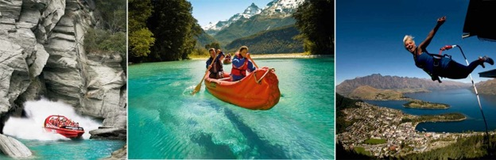

Мы также рекомендуем живописный круиз на аутентичном столетнем пароходе по озеру Вакатипу с визитом фермы.

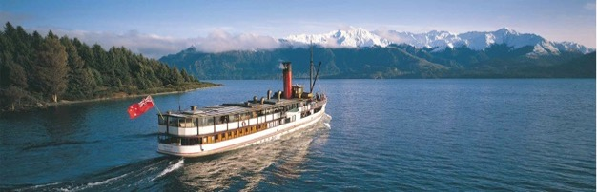

Не пропустите завораживающие своей красотой виды с обзорной площадки на горе, куда можно подняться на фуникулере прямо из центра города. Ночевка в Квинстауне.

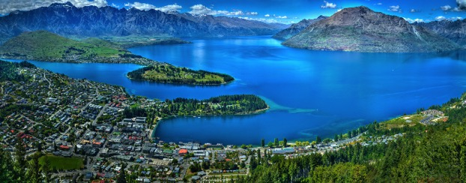

**День 12 / Глиняные утесы, гора Кука, бирюзовые озера и ночное небо / 365 км**

Утром отправляемся вдоль восточной стороны Южных Альп на север. Движемся через виноградные долины Гибстон вдоль реки Каварау и пересекаем горный перевал Линдис Пас.

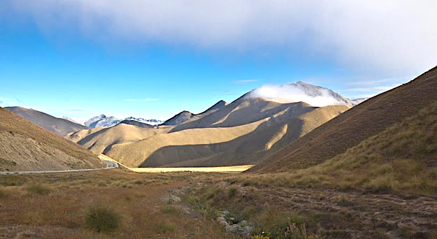

Прогулка к изумительным глиняным утесам, сформированным пару миллионов лет назад в результате таяния ледников на вершинах Южных Альп.

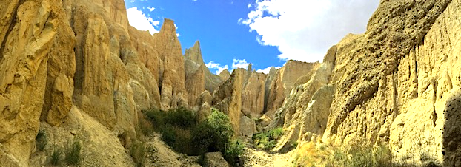

Затем едем вдоль бирюзового озера Пукаки прямо в сердце национального парка Горы Кука или Аораки – высочайшая вершина Аотеароа (3754 метра) и венец горно-ледового царства. Здесь тренировался первый восходитель на Эверест – новозеландец Эдмонд Хилари.

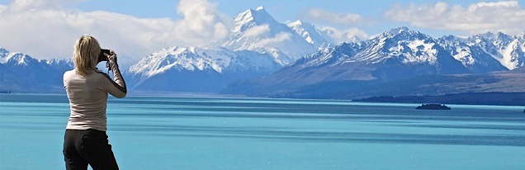

По прибытию отправляемся на прогулку по горной долине с нависающими ледниками и лучшей возможностью полюбоваться на Аораки с земли.

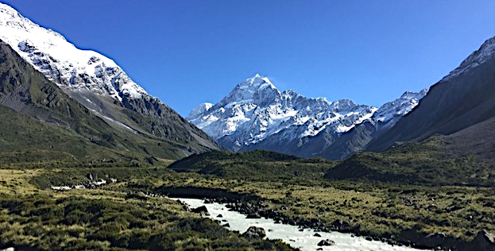

Продолжаем путь к еще одному бирюзовому озеру Текапо. В легендарной церкви Доброго Пастыря захватывает дух от дизайна алтаря с видом на озеро и горы (оплата за вход по желанию, на месте). По соседству расположился памятник великому труженику – собаке-пастуху. Мы находимся в биосферном заповеднике ЮНЕСКО. По желанию можно принять участие в экскурсии в обсерваторию с наблюдением за звездным небом Южного полушария (оплата на месте). Ночевка на берегу озера Текапо.

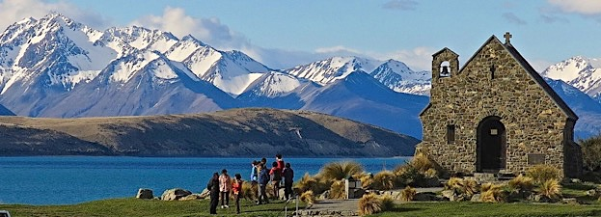

**День 13 / Гранд-траверс над высочайшими вершинами, знакомство с городом садов / 255 км**

Утром у нас будет великолепная возможность совершить грандиозный траверс - живописный полет на экскурсионном самолете над самыми контрастными пейзажами страны (**не включено,** **NZD390 на чел**). Искусно проложенный маршрут раскрывает красоту Южного острова в невероятном сочетании таких ландшафтов, как ледники и пронизывающие облака горные вершины, бирюзовые озера с плавающими айсбергами, дождевые леса и океанские пляжи с накатывающими волнами.

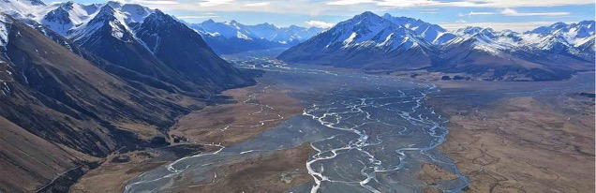

Дальнейшая дорога мягко переходит из предгорий Южных Альп в шахматные долины Кентербери, известные как житница Новой Зеландии. По прибытию в Крайсчеч знакомимся с городом садов, который серьезно пострадал от землетрясения в феврале 2011 года. Мы прогуляемся по чудесным ботаническим садам и центральным улицам восстанавливаемого города.

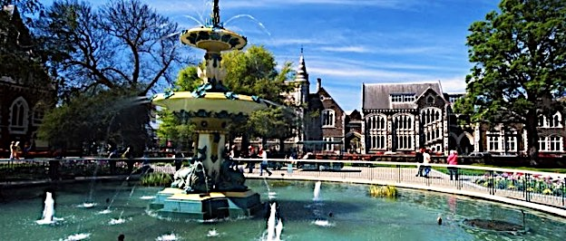

Затем почтим память погибших в землетрясении у необычного мемориала и увидим единственный в мире «картонный» кафедральный собор. Вечером свободное время и отдых.

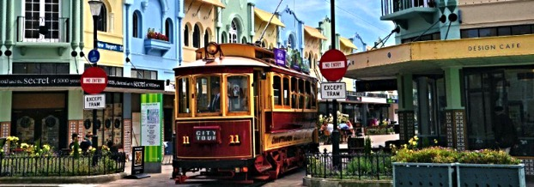

День 14 / Вылет из Новой Зеландии, завершение программы

Встреча с водителем в холле отеля в установленное время согласно Вашего расписания. Трансфер в аэропорт, завершение программы.

Хайре ра, какете ано! Счастливого Вам пути!

**Стоимость тура:**

**СТОИМОСТЬ ПРОГРАММЫ**

**NZD 5,740 – НА ЧЕЛОВЕКА в двухместном номере**

**Доплата за одноместный номер**

**NZD 1,450 – НА ЧЕЛОВЕКА**

**\* Цены на туры установлены в Новозеландских долларах. Новозеландский доллар слабее американского. Приблизительный курс на текущий момент: USD1-00 – NZD0.70 т.е. чтобы получить стоимость в долларах США нужно умножить доллары Новой Зеландии на 0.70. Мы уточним курс в момент бронирования и выставления счета.**

**Категория транспорта во время тура в Новой Зеландии в мини группе:**

|  |  |  |
| --- | --- | --- |
| **SUPERIOR & DELUXE** | Микроавтобус для группы 7- 11 мест категории Mercedes Sprinter |  |

**В стоимость тура включено:**

* Проживание в гостиницах 3 - 4 звезды
* Завтраки в отеле в Квинстауне
* Встреча в аэропорту в начале тура согласно расписания первого дня
* Трансфер из отеля в аэропорт в день завершения тура в соответствии с программой
* Русскоязычный гид-водитель по программе, включая размещение и питание
* Переезды по всей программе на микроавтобусе Mercedes Sprinter или аналогичном в зависимости от количества человек в группе, включая паром, топливо и страховку
* Обзорная экскурсия по Окленду и Западному побережью
* Экскурсия в пещеры Вайтомо с круизом на лодке по подземной реке со светящимися сводами
* Пешеходный маршрут в лесу секвой
* Посещение Долины гейзеров, марае и института ремесел маори, а также дома птицы Киви
* Экскурсия по Роторуа и окрестностям
* Посещение самой красочной геотермальной долины страны
* Прогулка вокруг озеро Ротопоунаму
* Прогулка к водопаду Хука
* Прогулка к водопаду в Долине Вулканов
* Экскурсия по столице Веллингтону с посещением национального музея
* Живописный круиз между Северным и Южным островами
* Прогулка к колонии Котиков
* Прогулка к блинчиковым скалам в нац. парке Папароа
* Пешеходный маршрут к терминальной части ледника в нац. парке Западные земли
* Прогулка в дождевых лесах в нац. парке Западные земли
* Прогулки в нац. парке горы Аспайаринг
* Прогулка по историческому городку старателей
* Экскурсия по городу королевы Квинстаун
* Экскурсия до легендарного фиорда Милфорд Саунд с круизом по фиорду
* Посещение глиняных утесов
* Прогулка в Национальном парке Горы Кука
* Экскурсия по городу Крайсчеч
* Входные билеты в нац. парки страны
* Налоги

**В стоимость тура не включено:**

* Международные и внутренние авиа перелеты
* Питание, включая завтраки (кроме Квинстауна)
* Трансфер по прилету в дату, отличную от даты заезда в соответствии с программой или в день заезда после установленного времени сбора группы и встречи с гидом
* Трансфер по вылету в дату, отличную от даты выезда в соответствии с программой
* Дополнительные экскурсии, кроме тех, которые указаны в разделе «Включено»
* Любые иные дополнительные услуги, кроме тех, которые указаны в разделе «Включено» или указанные за доп. плату
* Личные расходы, включая страховку, оформление визы, чаевые, услуги на месте в отелях (минибар, телефонные звонки, рум сервис, интернет, стирка) и т.п.

Отели по программе:

|  |  |  |  |  |
| --- | --- | --- | --- | --- |
| Ночь | Дата | Город | Отель | Категория номера |
|
| 1 | 29-Dec | Auckland | Copthorne Hotel Auckland City 4* | Superior Room |
| 2 | 30-Dec | Rotorua | Copthorne Hotel Rotorua 4* | Standard Room |
| 3 | 31-Dec | Rotorua | Copthorne Hotel Rotorua 4* | Standard Room |
| 4 | 1-Jan | TONG | Bayview Tongariro 4* | ROH Room |
| 5 | 2-Jan | Wellington | James Cook Hotel Grand Chancellor 4* | Standard Room |
| 6 | 3-Jan | Kaikoura | The Fairways at Ocean Ridge 5* | 1/2 Share 2 Bedroom Apartment |
| 7 | 4-Jan | Westport | Bella Vista Westport 4* | Queen Studio |
| 8 | 5-Jan | Franz Josef | 10 Cottages 4* | Standard Room |
| 9 | 6-Jan | Queenstown | Kamana House 4* | Kamana Room B&B |
| 10 | 7-Jan | Queenstown | Kamana House 4* | Kamana Room B&B |
| 11 | 8-Jan | Queenstown | Kamana House 4* | Kamana Room B&B |
| 12 | 9-Jan | Lake Tekapo | Peppers Bluewater Resort 4* | 1 Bedroom Mountain View Villa |
| 13 | 10-Jan | Christchurch | Ibis Christchurch 3,5* | Standard Room |